|  |  |
| --- | --- |
| МИНИСТЕРСТВО ОБРАЗОВАНИЯ И НАУКИ РОССИЙСКОЙ ФЕДЕРАЦИИ  Федеральное государственное автономное образовательное учреждение  высшего образования  **«Дальневосточный федеральный университет»** | |
| **ШКОЛА ЕСТЕСТВЕННЫХ НАУК** | |
| **Кафедра прикладной математики, механики, управления и программного обеспечения** | |
| Глущук Илья Анатольевич | |
| РАЗРАБОТКА ИГРЫ САППЕР В IDE GREENFOOT  **КУРСОВАЯ РАБОТА**  По дисциплине «Технология коллективной разработки информационных систем»  по образовательной программе подготовки бакалавров «Технология программирования»  по направлению 02.03.03 «Математическое обеспечение и администрирование информационных систем» | |
|  | Студент гр. Б8404____________/ Глущук И. А.  (подпись)  Руководитель: к.т.н., доцент кафедры ПММУиПО ____________/Гриняк В.М.  (подпись) | |
| Защищен оценкой __________  ____________ _________________  (подпись) И.О.Фамилия  «_____» ________________ 201 г. | |
| г. Владивосток  2016 г. | |

**Оглавление**

**Введение** 3

**1.** **Описание игры** 4

**1.1 Объекты в игре** 4

**1.1.1 Счетчик мин** 4

**1.1.2 Отображатель статуса** 4

**1.1.3 Счетчик флагов** 4

**1.1.4 Секция минирования** 4

**1.1.4** **Игровое поле (минное поле)** 5

**2.** **UML диаграмма проекта** 6

**3.** **Интерфейс** 6

**3.Требования к игре** 9

**4. Тестирование** 10

**Список литературы** 11

# **Введение**

Greenfoot – это интерактивная среда разработки для языка Java (IDE), которая разработана для начинающих программистов, с целью дать им представление об основах объектно-ориентированного программирования.

Проект Greenfoot был инициирован Майклом Келлингом в 2003 году, а первый прототип был построен Полом Хенриксеном и Майклом Келлингом в 2004 году. Проект создавался в университете Deakin, Мельбурн, Австралия и в университете Кента, Великобритания при содействии компании Oracle.

С помощью Greenfoot можно легко создавать простые 2D приложения, симуляции и игры.

Данная IDE полностью бесплатна и распространяется под открытой лицензией GPL.

На официальном сайте проекта [1] можно найти подробную документацию, а также примеры игр и демонстрации возможности движка. Кроме того, есть сильное русскоязычное сообщество.

Целью данной курсовой работы является изучение методов, технологий коллективной разработки программного обеспечения. Результатом проделанных работ является:

1. Разработка игры «Саппер» в IDE Greenfoot
2. Разработка отчетной документации

В ходе работы использовались следующие инструменты:

1. Система контроля версий Git
2. Хостинг Git репозиториев, issue-tracker Github
3. IDE Greenfoot

# **Описание игры**

С помощью среды разработки Greenfoot была создана игра «Сапер».

Перед игроком представляется минное поле. Вскрывая ячейки, он должен пометить где находятся мины.

Если игрок вскрыл мину, то он проигрывает.

Если игрок не подорвался на мине и правильно указал местоположение всех мин – он выиграл.

## **1.1 Объекты в игре**

### **1.1.1 Счетчик мин**

Счетчик мин - это объект, отображающий количество мин, нанесенных на карту.

Игрок не может взаимодействовать с этим объектом, объект в свою очередь является источником информации для игрока.

### **1.1.2 Отображатель статуса**

Это игровой объект, предоставляющий игроку информацию о состоянии игры. В случае проигрыша или победы игрок будет извещен через этот объект. Прямого воздействия со стороны пользователя на объект нет.

### **1.1.3 Счетчик флагов**

Игровой объект, отображающий количество флагов, оставшихся у игрока. Изначально он равен количеству установленных на поле мин и его целочисленное значение уменьшается по мере установки флагов игроком.

### **1.1.4 Секция минирования**

Игровой объект, представляющий собой мину, либо количество мин вокруг. Имеет три состояния: невскрытый (см. рис. 1), вскрытый не минированный (см. рис. 2), вскрытый минированный (см. рис. 3), с установленным флагом (см. рис. 4).



Рисунок 1 – Невскрытая секция



Рисунок 2 – Вскрытая не минированная секция



Рисунок 3 – Секция вскрытая минированная



Рисунок 4 – Секция с установленным флагом

### **Игровое поле (минное поле)**

Игровое поле - ограниченная плоскость, представляющая множество секций минирования (см. рис. 4).

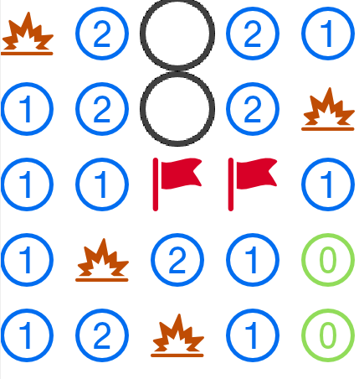

Рисунок 5 – Игровая площадка в игре Sokoban

# **UML диаграмма проекта**



Рисунок 6 – UML диаграмма проекта

# **Интерфейс**

Окно программы разделено на две части (см. рис. 7): слева находится так называемый "мир", на котором располагаются "актеры" (объекты), а справа находится дерево классов, в котором показаны все Java-классы, задействованные в выбранном сценарии.

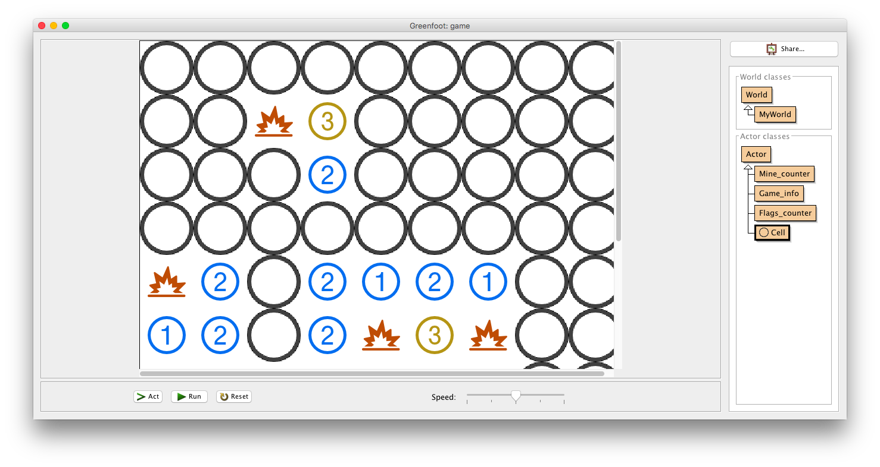

Рисунок 7 – Среда разработки

В нашем примере задействованы следующие классы:

* World
  + MyWorld – минное поле
* Actor
  + MineCounter – счетчик мин
  + GameInfo – отображатель статуса
  + FlagsCounter – счетчик флагов
  + Cell – секция минирования

Классы "мир" и "актер” присутствуют всегда, поскольку являются системными, остальные же зависят от выбранного сценария. Под миром находятся кнопки старта сценария, пошагового выполнения и регулятор скорости выполнения. Справа вверху находится кнопка "Scenario information", при нажатии на которую можно узнать цель сценария, возможные действия, способы запуска и модификации.

В "мире" пользователь создает "актеров", которые выполняют указанную им последовательность действий.

Сценарии можно как сделать самому, так и скачать готовые в интернете.

Программа поддерживает операционные системы Windows, Mac OS, Linux или любую другую виртуальную машину Java. Крайне полезна на начальной стадии освоения языка Java.

# **3.Требования к игре**

|  |  |
| --- | --- |
| № теста | Описание теста |
| Rule_01 | Секция минирования можно вскрыть |
| Rule_02 | Секцию минирования нельзя вскрыть повторно |
| Rule_03 | Невскрытую секцию можно отметить флагом |
| Rule_04 | С секции можно снять флаг |
| Rule_05 | Количество флагов равняется количеству мин |
| Rule_06 | Численные значения ближайших мин при вскрытии устанавливаются правильно |

# **4. Тестирование**

|  |  |  |
| --- | --- | --- |
| № теста | Описание тестовой ситуации | Тестирование |
| 1 | Rule_01 | Всякая секция минирования поддается вскрытию |
| 2 | Rule_02 | Однажды вскрытую секцию мин не удается вскрыть повторно. Она сохраняет свое состояние. |
| 3 | Rule_03 | Любую невскрытую секцию можно отметить флагом |
| 4 | Rule_04 | Ранее установленные флаги можно снять |
| 5 | Rule_05 | При запуске игры количество мин равняется количеству флагов |
| 6 | Rule_06 | Секция без мины вскрывается с правильным количеством мин вокруг |

# **Список литературы**

1. IDE Greenfoot. Официальный сайт: <http://www.greenfoot.org/door> [Электронный ресурс] – 2016.12.05
2. Описание Greenfoot: <http://soft.mydiv.net/win/download-Greenfoot.html> [Электронный ресурс] – 2016.12.05